60131 Ancona – Via Roberto Bianchi
Tel. 071 2861106 - 2861867
Telefax: 071 2868219
Codice Fiscale: 93084070429

Ai Signori in indirizzo
Loro Sedi
19.05.2008
Prot. 176 - Coll.

“CERTIFICAZIONE ENERGETICA DEGLI EDIFICI”

Il Collegio Costruttori Edili sta organizzando, tramite la società di servizi Costruendo Srl, a partire dal prossimo mese di giugno 2008, un corso di 40 ore su “Certificazione Energetica degli Edifici”- Corso Base.

I Tecnici che si occupano di analisi energetica degli edifici, negli ultimi anni si sono trovati di fronte ad un numero considerevole di variazioni normative e legislative. Con l'uscita del D.Lgs. 192/2005 e nel 2007, con le modifiche apportate dal D.Lgs 311/2006, i percorsi per la certificazione energetica si sono nuovamente modificati. L'art.2 del D.Lgs. 311/2006 riporta la definizione di "Attestato di certificazione energetica o di rendimento energetico di un edificio" che è: "il documento redatto nel rispetto delle norme contenute nel presente decreto, attestante la prestazione energetica ed eventualmente alcuni parametri energetici caratteristici dell'edificio"; in questa definizione è presente il termine "certificazione energetica" infatti il decreto dovrebbe indicare le modalità per definire come certificare energeticamente un edificio e quando si deve certificare. In realtà la certificazione energetica viene successivamente modificata in "qualificazione energetica" come descritto nelle norme transitorie.
La certificazione energetica viene quindi rimandata all'uscita di ormai imminenti decreti attuativi e alle linee guida nazionali e regionali. Nella certificazione energetica vi deve essere un terzo che verifica ciò che è stato dichiarato e deve controllare in opera i lavori e gli interventi maturati, mentre, la qualificazione può essere controllata e rilasciata dallo stesso progettista dell'edificio. I decreti attuativi dovranno definire importanti figure per la futura certificazione energetica infatti l'All. B al punto c) recita: "i requisiti professionali e i criteri di accreditamento per assicurare la qualificazione e l'indipendenza degli esperti o degli organismi a cui affidare la certificazione energetica degli edifici e l'ispezione degli impianti di climatizzazione".

Alcune Regioni hanno già legiferato in merito ai Corsi propedeutici per Certificatori, altre, come la Regione Marche, attendono l'uscita dei decreti attuativi.

Scopo del Corso
Lo scopo del Corso è fornire un'analisi della qualificazione e della certificazione energetica degli edifici, ed alle opportunità, inerenti l'incentivazione economica degli interventi di risparmio energetico. Saranno affrontati gli aspetti sui fondamenti di energia edilizia, sulle tecniche d'indagine in campo e sulle metodologie per la valutazione dei consumi energetici degli edifici.
Quando verranno pubblicate le Linee guida Regionali, si provvederà all'integrazione, del presente corso, con gli argomenti mancanti al fine di ottenere l'iscrizione all'albo dei Certificatori.

Destinatari
Il Corso è rivolto a professionisti, quali progettisti, direttori dei lavori, tecnici del settore termotecnico, imprese edili ed impiantistiche, responsabili tecnici degli uffici pubblici, che intendono partecipare ad un corso di approfondimento in materia di efficienza energetica degli edifici e opportunità offerte dai recenti sviluppi normativi del quadro legislativo italiano e regionale

Durata e Contenuti del corso
Il corso ha la durata di 40 ore, suddivise in 10 lezioni. Le lezioni si svolgeranno i lunedì e mercoledì mattina dalle ore 9.00 alle ore 13.00 presso la sede del Collegio Costruttori Via Filonzi 11 (C/o Stabile Cassa Edile).
Data prevista di inizio corso fine mese di giugno 2008 – termine mese di luglio 2008

Gli argomenti trattati saranno:
- Inquadramento legislativo europeo e nazionale (la direttiva europea 2002/91/CE e il D. Lgs. 311/07, la Finanziaria 2008 e le possibilità di incentivazione alla riqualificazione energetica);
- il bilancio energetico del sistema edificio - impianto secondo la UNI EN 832 e 13790;
- l’efficienza energetica dell’involucro opaco e trasparente; il Calcolo delle prestazioni energetiche dell’involucro dal punto di vista pratico e le soluzioni per il suo miglioramento;
- l’efficienza energetica degli impianti tradizionali e innovativi;
- le fonti energetiche rinnovabili, gli impianti solari termici e fotovoltaici e la valutazione del contributo energetico nel bilancio dell’edificio;
- la procedura per la certificazione energetica degli edifici e l’utilizzo dei software per la certificazione ed esercitazione guidata.
Sono inoltre previste a fine corso esercitazioni pratiche in aula su: la certificazione energetica di un edificio, come farla su un edificio esistente, come utilizzare gli strumenti per l’analisi e la diagnosi in opera quali ad esempio il termoflussimetro, la termocamera, ecc

Le lezioni saranno impartite da docenti universitari, scelti tra gli esperti del settore
Al termine del corso verrà rilasciato ai partecipanti un attestato di frequenza.

Costi ed iscrizioni
Il costo del corso è di 350,00 Euro (+IVA) per i Soci del Collegio e di Assindustria e di 500,00 Euro (+IVA) per i non soci.
Per organizzare al meglio il corso vi preghiamo di segnalare al più presto il vostro interesse inviando la scheda di partecipazione allegata (fax 071 – 2868219); il programma completo e le modalità di pagamento saranno inviati a tutti gli interessati.

Distinti saluti.
Luigi Giorgino
Direttore
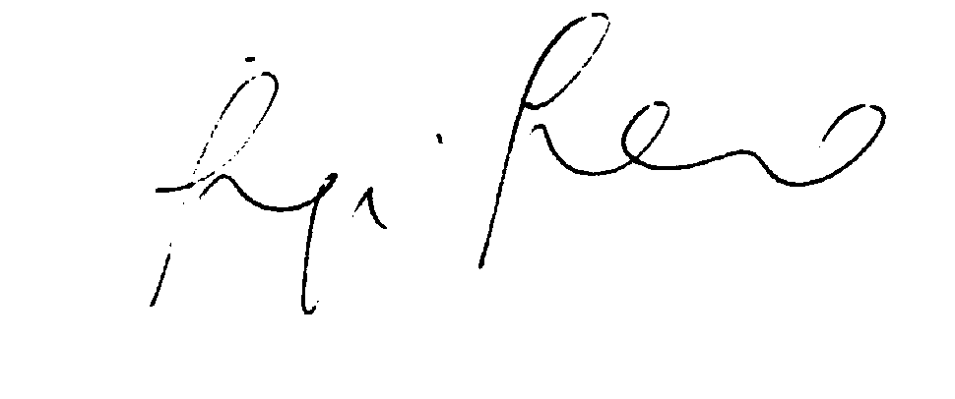

SCHEDA DI PRE - ADESIONE

(da inviare al Collegio Costruttori Edili – fax 071/ 2868219)

Corso di formazione
“Certificazione Energetica degli Edifici”

AZIENDA ………………………………………Località ……………………………………

Tel. ………..…………… Fax …………………… E mail ………….……………………..

Nominativo …………………………………………

Nominativo …………………………………………

Data ……………………… Firma …………………………………….

